汽车设计课程设计

题目：汽车变速器设计
设计题目、要求及任务是：
金杯牌SY6474轻型客车变速器设计（4+1）档
设计参数有：
发动机：M^ =173 N・m ；
车速：V =110 Km/h ；
额定转速：n=4000 r/min ；
车轮滚动半径：R=0.35 m ； 0
汽车总质量：2470 Kg ；
爬坡度：32% ；
主减速比：i₀=5.375 ；
驱动轮上法向反作用力：F=1181 Kg ；
Z
设计要求：采用中间轴式，全同步器换档，要进行齿轮参数设计计算，对一档齿轮 的接触强度、弯曲应力进行校核计算。

目录
目录 2
第一章变速器的功用和要求 2
第二章变速器的方案论证 3
第一节变速器类型选择及传动方案设计 3
一、 结构工艺性 3
二、 变速器的径向尺寸 3
三、 变速器齿轮的寿命 3
四、 变速器的传动效率 4
第二节变速器传动机构的分析 4
一、 换档结构形式的选择 4
二、 倒档的形式及布置方案 4
第三节变速器操纵机构方案分析 6
一、 变速器操纵机构的功用 6
二、 设计变速器操纵机构时，应该满足以下基本要求 6
三、 换档位置 6
第三章变速器设计计算 7
第一节变速器主要参数的选择 7
一、 轴的直径 7
二、 传动比的选择 7
三、 中心矩入 8
四、 齿轮参数选择 8
第二节齿轮的强度校核 14
一、 齿轮的损坏形式 14
二、 齿轮强度校核 15
参考文献 25

第一章变速器的功用和要求
现代汽车上广泛采用活塞式内燃机作为动力源，其转矩和转速变化范围较小，而复 杂的使用条件则要求汽车的牵引力和车速能在相当大的范围内变化。为了解决这一矛 盾，在传动系中设置了变速器。根据汽车在不同的行驶条件下提出的要求，改变发动机 的扭矩和转速，使汽车具有合适的牵引力和速度，并同时保持发动机在最有利的工况范 围内工作。此外，为保证汽车倒车及使发动机和传动系能够分离，变速器应具有倒档和 空档。一般的，变速器设有倒档和空档，以使在不改变发动机旋转方向的情况下，汽车 能够倒退行驶和空档滑行、或停车时发动机和传动系能保持分离。在有动力输出需要时， 还应有功率输出装置。
为保证变速器具有良好的工作性能，达到使用要求，所以变速器的设计必须要满足 以下的使用条件：
（一） 应该合理的选择变速器的档数和传动比，使汽车具有良好的动力性和经济性；
（二） 工作可靠，操纵轻便。汽车行驶过程中，变速器内不应有跳档、乱档、换档 等冲击等现象发生。此外，为减轻驾驶员劳动强度，提高行驶安全性操纵轻便性的要求 日益突出。一一可通过同步器或气动换档，自动、半自动换档来实现；
（三） 传动效力高；
（四） 结构紧凑，尽量做到质量轻、体积小、制造成本底。
（五） 噪音小、为了减少齿轮的啮合损失，应设有直接档，此外，还有合理的齿轮 型式以及结构参数，提高其制造和安装精度；
它的功用：
（一） 改变传动比，扩大驱动轮转矩和转速的变化范围，以适应经常变化的行驶条 件，如起步、加速、上坡等，同时使发动机在有利的工况下工作；
（二） 在发动机旋转方向不变的前提下，使汽车能倒退行驶；
（三） 利用空挡，中断动力传递，以使发动机能够起动、怠速，并便于变速器换档 或进行动力输出

第二章变速器的方案论证

第一节变速器类型选择及传动方案设计
变速器的种类很多，按其传动比的改变方式可以分为有级、无级和综合式的。有 级变速器根据前进档数目的不同，可以分为三、四、五档和多档变速器；而按其轴中心 线的位置又分为固定轴线式、螺旋轴线（行星齿轮）式和综合式的。其中，固定式变速 器应用较广泛，又可分为两轴式，三轴式和多轴式变速器。
现代汽车大多都采用三轴式变速器。以下是两轴式和三轴式变速器的传动方案。要 采用哪一种方案，除了汽车总布置的要求外，主要考虑以下四个方面：

一、 结构工艺性
两轴式变速器输出轴与主减速器主动齿轮做成一体，当发动机纵置时，主减速可 用螺旋圆锥齿轮或双曲面齿轮，而发动机横置时用圆柱齿轮，因而简化了制造工艺。

二、 变速器的径向尺寸
两轴式变速器的前进档均为一对齿轮副，而三轴式变速器则有两对齿轮副。因此， 对于相同的传动比要求，三轴式变速器的径向尺寸可以比两轴式变速器小得多。

三、 变速器齿轮的寿命
两轴式变速器的低档齿轮副大小相差悬殊，小齿轮工作循环次数比大齿轮要高得 多，因此，小齿轮工作寿命比大齿轮要短。三轴式变速器的各前进档均为常啮合齿轮传 动，大小齿轮的径向尺寸相差较小，因此寿命比较接近。在直接档时，齿轮只是空转， 不影响齿轮寿命。

四、变速器的传动效率
两轴式变速器，虽然可以有等于1的传动比，但是仍要有一对齿轮传动，因而有功 率损失。而三轴式变速器，可以将输入轴和输出轴直接相连，得到直接档，因而传动效 率高，磨损小，噪声也小。
而这次设计的变速器是轻型客车使用，所以采用三轴式变速器。

第二节变速器传动机构的分析
根据第一节所述，采用中间轴式变速器，在各档数相同的条件下，各变速器的差别 主要在常啮合齿轮对数，换档方案和倒档传动方案。

一、 换档结构形式的选择
目前，汽车上的机械式变速器的换档结构形式有直齿滑动齿轮，啮合套和同步器换 档三种。
（一） 滑动齿轮换档
通常是采用滑动直齿轮换档，但也有采用滑动斜齿轮换档的。滑动直齿轮换档的优 点是结构简单、紧凑、容易制造。缺点是换档时齿端面承受很大的冲击会导致齿轮过早 损坏，并且直齿轮工作噪声大，所以这种换档方式一般仅用在一档和倒档上。
（二） 啮合套换档
用啮合套换档，可以将结构为某传动比的一对齿轮制造成常啮合斜齿轮。用啮合套 换档，因同时承受换档冲击载荷的接合齿齿数多，而齿轮又不参与换档，它们都不会过 早损坏，但是不能消除换档冲击，所以仍要求驾驶员有熟练的操作技术。此外，因增设 了啮合套和是、常啮合齿轮，是变速器的轴向尺寸和旋转部分的总惯性力矩增大。因此， 这种换档方法目前只在某些要求不高的档位及重型货车变速器上使用。这是因为重型货 车档位间的公比较小，要求换档手感强，而且在这种车型上又不宜使用同步器（寿命短， 维修不便）。
（三） 同步器换档
现在大多数汽车的变速器都采用同步器换档。使用同步器能保证迅速、无冲击、无 噪声换档，而与操作技术熟练程度无关，从而提高了汽车的加速性、经济性和行驶安全 性。
一般倒档和一档采用结构较简单的滑动直齿轮或啮合套的形式，对于常用的高档位 则采用同步器或啮合套，而该方案采用同步器换档，仅倒档使用直齿轮换档。

二、 倒档的形式及布置方案
倒档使用率不高，常采用直齿滑动齿轮方案换入倒档。为实现传动有些利用在前进 档的传动路线中，加入一个中间传动齿轮的方案，也有利用两个联体齿轮的方案。
常见的倒档结构方案有以下几种：
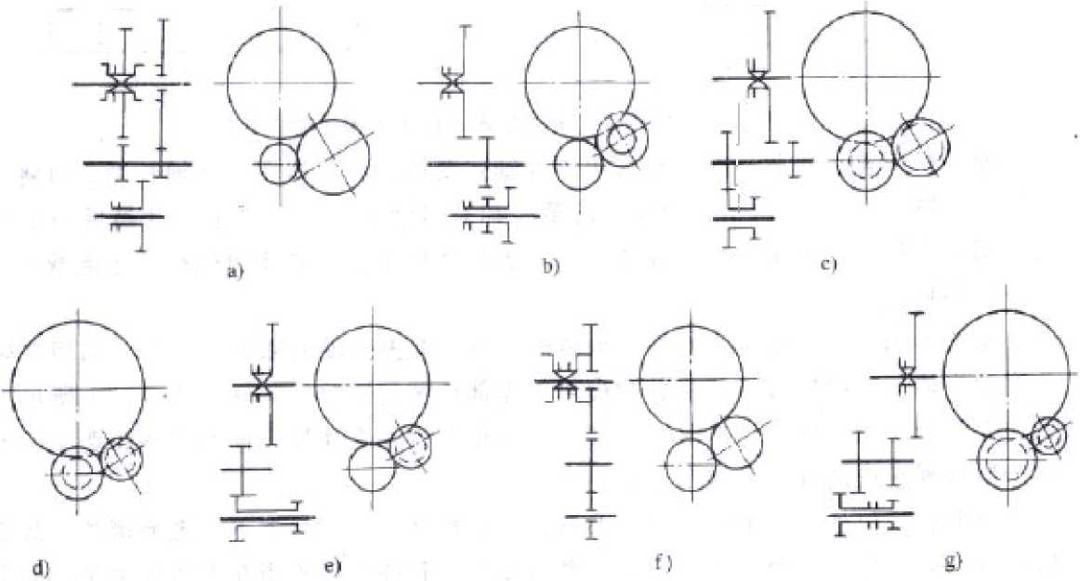

图2.1
图2.1a）在前进档的传动路线中，加入一个传动，使结构简单，但齿轮处于正负交 替对称变化的弯曲应力状态下工作。此方案广泛用于轿车和轻型货车的四档全同步器式 变速器中。
图2.1b）所示方案的优点是换倒挡时利用了中间轴上的一挡齿轮，因而缩短了中间 轴的长度。但换挡时有两对齿轮同时进入啮合，使换挡困难。
图2.1c）所示方案能获得较大的倒挡传动比，缺点是换挡程序不合理。
图2.1d）所示方案针对前者的缺点做了修改，因而取代了图1-2c所示方案。
图2.1e）所示方案是将中间轴上的一，倒挡齿轮做成一体，将其齿宽加长。
图2.1f）所示方案适用于全部齿轮副均为常啮合齿轮，换挡更为轻便。
为了充分利用空间，缩短变速器轴向长度，有的货车倒挡传动采用图2.1g所示方案。 其缺点是一，倒挡须各用一根变速器拨叉轴，致使变速器上盖中的操纵机构复杂一些。
综上所述选择第2.1f种倒挡布置方案。
因为变速器在一挡和倒挡工作时有较大的力，所以无论是两轴式变速器还是中间轴
式变速器的低档与倒挡，都应当布置在在靠近轴的支承处，以减少轴的变形，保证齿轮 重合度下降不多，然后按照从低挡到高挡顺序布置各挡齿轮，这样做既能使轴有足够大 的刚性，又能保证容易装配。倒挡的传动比虽然与一挡的传动比接近，但因为使用倒挡 的时间非常短，从这点出发有些方案将一挡布置在靠近轴的支承处，然后再布置倒挡。 此时在倒挡工作时，齿轮磨损与噪声在短时间内略有增加，与此同时在一挡工作时齿轮 的磨损与噪声有所减少。
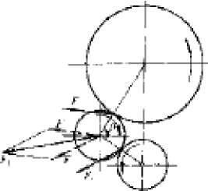
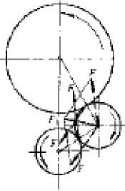
倒挡轴位置与受力分析
除此以外，倒挡的中间齿轮位于变速器的左侧或右侧对倒挡轴的受力状况有影响（如图）

第三节变速器操纵机构方案分析

一、 变速器操纵机构的功用
变速器操纵机构的功用是保证各档齿轮、啮合套或同步器移动规定的距离，以获得 要求的档位，而且又不允许同时挂入两个档位。

二、 设计变速器操纵机构时，应该满足以下基本要求
（一） 要有锁止装置，包括自锁、互锁和倒档锁；
（二） 要使换档动作轻便、省力，以减轻驾驶员的疲劳强度；
（三） 应使驾驶员得到必要的手感。

三、 换档位置
设计操纵机构首先要确定换档位置。换档位置的确定主要从换档方便考虑。为此应 该注意以下三点：
（一） 按换档次序来排列；
（二） 将常用档放在中间位置，其它档放在两边；
（三） 为了避免误挂倒档，往往将倒档安排在最靠边的位置，有时于1档组成一排。 根据以上三点，本次设计变速器的换档位置如下图所示：
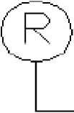
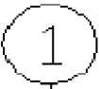
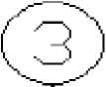
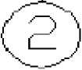
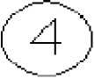
图2.2

传动方案的设计
（本次设计传动方案如图2.3所示）传动路线：
I档：一轴一 1一2 —中间轴一10—9一5、9齿轮间的同步器一二轴一输出 II档：一轴一 1一2 —中间轴一6—5—5、9齿轮间的同步器一二轴一输出 III档：一轴一1 一2—中间轴一4一3 — 1、3齿轮间同步器一二轴一输出 W档：一轴一 1一1、3齿轮间同步器一二轴一输出
R档：一轴一 1一2 —中间轴一8—11一7—二轴一输出
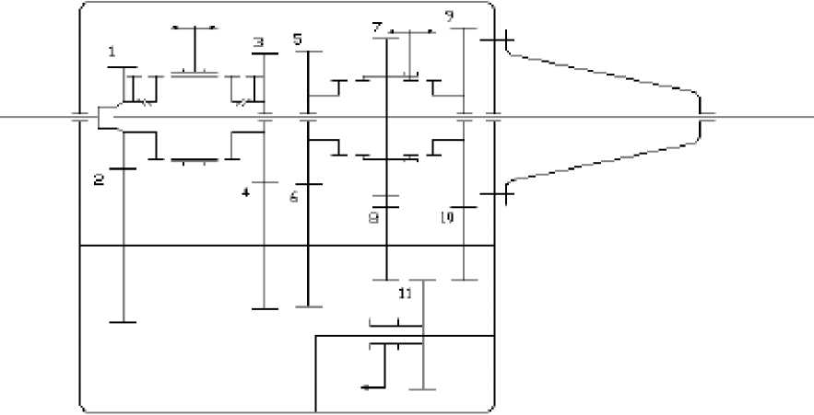

图2.3

第三章变速器设计计算

第一节变速器主要参数的选择

一、 轴的直径
第一轴花键部分直径d （mm）初选
d = KX（M ）1/3 （3.1）
K——经验系数，K = 4.0〜4.6，取K = 4.4;
M_{emax} 发动机最大转矩（N.m）
d=19.75mm，取 d = 20mm
- 传动比的选择
汽车在最大爬坡路面上行使时，最大驱动力应能克服轮胎与路面间滚动阻力及上坡 阻力。由于汽车上坡行使时，速度较慢，故可以忽略空气阻力，这时：
久x Z Ff +七
式中：F _{max} ——最大驱动力；
F_{f} 滚动阻力；
F 最大上坡阻力。
根据最大爬坡度确定一档传动比
i NmXgX(fXcosa +sina )R /(T x i x n) 1 max max 0 e max 0
——(《汽车现代设计制造》P36)
式中：T_{tmax} ——发动机最大扭矩；为173N.m
*——变速器一档传动比；
i₀ ——主传动器传动比，七二5.375；
m 汽车总质量=1960kg；
f——道路滚动阻力系数取0.02；
n——传动系机械效率，取0.85；
g ——重力加速度取9.8；
R0 ——驱动轮滚动半径，取0.35m；
a_{max}——汽车最大爬坡度为32%，即a_{max}=17.740
"N3.10，取"=3.84。
由i1 /i2 ⁼ i2 /i3 ⁼ ^ —(《汽车理论》第 3版P5-9)
式中，q为常数，也就是各档之间的公比，一般认为q不宜大于1.7-1.8。
由中等比性质；得： i =i (n-m)/(n-1)
m 档位数，取m=2,3,4,
n 档数，n=4 ；
i =2.452； i =1.566； i =1.0(直接档)； 2 3 4
i /i =1.566； i/i =1.566； i/i =1.566；
12 23 34
符合q的要求。
...'=3.840, 七二2.452, i3=1.566, i4=1.000_{o}
三、中心矩A ² ³ ⁴
对于中间轴式变速器，是将中间轴与第二轴之间的距离称为变速器中心距A 初选中心矩A时，可根据经验公式计算
A二K X(T Xi Xn )1/3 (3.2)
^{S} --(《汽车设计》第4版P90)
K_{a}—— 中心矩系数：Ka=8.6~9.6,取9.0；
\ 变速器一档传动比；
门——变速器传动效率：取n_{g}=97%；
M_{emax} ——发动机的最大输出转矩，单位为(Nm)；
..・A = 9.0* (173*3.840*0.97)1/3 = 77.74mm
初选A=78mm

四、齿轮参数选择
- 模数的选择
影响齿轮模数的选取因素很多，如齿轮强度、质量、噪声、工艺要求等。选取齿轮 模数时一般遵循的原则是：为了减少噪声应合理减少模数，同时增加齿宽；为使质量小 些，应增加模数，同时减小齿宽；从工艺方面考虑，各档齿轮应选用同一种模数，而从
强度方面考虑，各档齿轮应该有不同的模数，对客车，减小噪声比减少质量更重要，故 齿轮应选用小些的模数。该设计选用同一模数进行，对于排量1.6<VW2.5的乘用车的选 用范围为2.75—3.0。故斜齿轮法向模数m_{n}=2.75；直齿轮模数取.m=2.75。
--（《汽车设计》第4版P91）
（二） 压力角a的选择
压力角较小时，重合度较大，传动平稳，噪声较低；压力角较大时，可提高轮齿的 抗弯强度和表面接触强度。对于轿车，为重合度以降低噪声，应采用14.5°，15°，16°， 16.5。等小些的压力角；对货车，为提高齿轮的承载能力，应选用22.5°或25°等大 些的压力角，实际上，因国家规定的标准压力角为20°，所以变速器齿轮普遍采用的压 力角为20°。
--（《汽车设计》第4版P91）
（三） 螺旋角。
选取斜齿轮的螺旋角，应注意到它对齿轮工作噪声，轮齿的强度和轴向力有影响。 在齿轮选取大的螺旋角时，齿合重合度增加，工作平稳，噪声低。随着B增大，齿的强 度也相应提高，不过，当螺旋角大于30。时，抗弯强度急剧下降。乘用车中间轴式变速 器斜齿螺旋角的选择范围：22-34°。
初选p 1₂ = 27 °， P3 4 =七₆ = 24 °，p“₀ = 24 °
（四） 齿宽b
齿宽的选择，应注意到齿宽对变速器的轴向尺寸、齿轮工作平稳性、齿
强度和齿轮工作时受力的均匀程度。
通常根据模数m （m^）来选择齿宽：
直齿：b=Km, K为齿宽系数，取4.5〜8
斜齿：b=Km_{n}，%取为6.0〜8.5； —（《变速器》第1版P15）
*直齿
b=（4.5〜8）X2.75=12.375〜22（mm）
b7=20mm, b8=22mm, b₁₁=20mm
*斜齿
b=（6.0〜8.5）X2.75=16.5〜23.375（mm）
bj20mm, b2=18mm, b3=20mm, b4=18mm
b =18mm, b =20mm, b =18mm, b =20mm；
（五） 各档齿数Z ⁹ ¹⁰
齿数确定原则：各档齿轮齿数比应尽可能不是整数。
* 一档齿轮齿数
- 斜齿 Z_{h}=2XAXcosB_{9io}/m_{n}，选取 七₁₀ = 24°, (3.3)
Z=2X78Xcos24°/2.75 h
=51.822 取Z =52 (圆整)
由z广z₉ + Z 10进行大小齿轮齿数分配，为使Z9/Z0的传动比更大些，
取 Z₉=34,Z_{io}=18；
- A=m_{n} X(Z9+Z_{io})/(2Xcos3_{9io}) (3.4)
=2.75 X(34+18)/(2 Xcos24°)=78.27mm
取 A = 78；
- Z/Z =i Z /Z =3.840X18/34=2.0329； (3.5)
2 1 1 10 9
- 由 A= m X(Z +Z )/(2Xcos p )得
n 1 2 1,2
Z+Z =2X78Xcos27°/2.75=50.54,取 Z+Z=51；
1 2 1 2
取 Z=17, Z=34 (圆整)； 1 2
- 修正i
1
i =Z XZ/(Z XZ ) (3.6)
1 2 9 1 10
=34X34/ (17X 18)
=3.7778
i%=(|3.840-3.7778|/3.7778) X 100%
= 1.6%<5% (合格)；
- 修正B
由 A=m (Z2+Z₁)/2*cos B^ 得
B =arccos [m X(Z +Z )/2*A] =26.37° (3.7)
1.2 n 1 2
同理
B =arccos [m X(Z +Z )/2*A] =23.56°
9.10 n 9 10
确定II档齿轮齿数(取B ₅ ₆ = 24°)
- Z/Z=i XZ /Z =2.452X 17/34=1.2599；
562 12
- Z₅+Z₆=2XAXcosB₅₆/ m
=2X78Xcos24°/2.75
=52.0000
取 Z5+Z6 =52(圆整)
Z₅=29,Z₆=23；
- 修正i
2
i₂ =Z2XZ5/ (Z₁XZ6)
=34X29/(17X23)
i%=(|2.5217-2.452|/2.452)X100% 2
= 0.3%<5% (合格)；
- 修正&
5.6
B =arccos [m(Z+Z)/A*2] =23.56° 5.6 n 5 6
- tgB_{i} 2/tg5 6=1.113
Z/(Z +Z)x(1+Z /Z)=1.507 2 1 2 5 6
|1.508-1.195|=0.344<0.5
两者相差不大，近似认为轴向力平衡。
确定川档齿轮齿数(B ₃ ₄=20 °)
- Z/Z =i XZ/Z
34 3 12
= 1.566X 17/34
= 0.783
- 由 A=m X(Z+Z )/2*cosB ，取 cos B =24°,得
n 3 4 3.4 3.4
Z3 + Z4 =2XAXcosB 3 4/m =2X78Xcos24°/2.75
=51.82
取 Z₃ = 23, Z4=29 (圆整)；
- 修正i
3
i =Z XZ /(Z XZ ) 32 3 1 4
=34X23/ (17X29)
=1.586
i₃%= (|1.586-1.566|/1.566)X100%
=1.3%<5%
- 修正B
3.4
B =arccos [m X(Z+Z )/2*A] 3.4 n 3 4
=23.56°
- tgB₁2/tg B 3 4=1.113
Z/(Z +Z )X(1+Z /Z)=1.200 2 1 2 3 4
|1.200-1.166|=0.034<0.5
两者相差不大，近似满足轴向力的平衡条件。
确定倒档传动比
倒档齿轮的模数往往与一档相同，为保证中间轴倒档齿轮不发生根切，初选Z = 8 18,倒档齿轮一般在21〜23之间选择。
初选Z₁₁ = 22_{O} ——(《汽车设计》第4版P96)
根据中间轴和输出轴的中心距A=78mm
那么 78= m_{n}X(Z7+Z8)/2+2*h
代入数字整圆后可求得Z =34.7273
7
为了保证倒档齿轮的啮合和不产生运动干涉，齿轮7和齿轮8的齿顶圆之间应保 持0.5以上的间隙。假设取Z=32，间隙=34.7273-32=2.73>0.5,齿轮能正常啮合且不 7
发生运动干涉，所以取Z=32。
7
修正倒档传动比：i=ZXZ/(ZXZ) =34X32/(18X 18) =3.5556
r 2 7 1 8
- 中间轴与倒档轴之间的中心矩A^{z}
A^{z}= m_{n}X(Z_{ii}+Z8)/2 (3.10)
=2.75X(22+18)/2
=55.00mm
- 第二轴与倒档轴之间的中心矩A
A^{/z}=m_{n}X(Z₇+Z₈)/2
=2.75X(32+18)/2
=68.750mm
A'+A''=123.75>A=78
- 由 A=m(Z +Z +4h )/2.0+间隙 得
7 8 a
间隙=A—mX(Z₇+Z₈+4h )/2.0
= 78 — 2.75X(32+18+4X 1)/2.0
= 1.625>0.5
齿轮能正常啮合且不发生运动干涉。
- 齿轮精度的选择
根据推荐，提高高档位齿轮的性能，取Z〜Z为6级，Z〜Z为7级。
1 4 5 11
- 螺旋方向
由于斜齿轮传递扭矩时要产生轴向力，故设计时应要求中间轴上的轴向力平衡。故 中间轴上全部齿轮螺旋方向一律做齿轮取左旋，其轴向力经轴承盖由壳体承受。
以上内容仅为本文档的试下载部分，为可阅读页数的一半内容。如要下载或阅读全文，请访问：https://d.book118.com/338035071015006044

